**Памятка "Виды и структурные компоненты прогулки"**

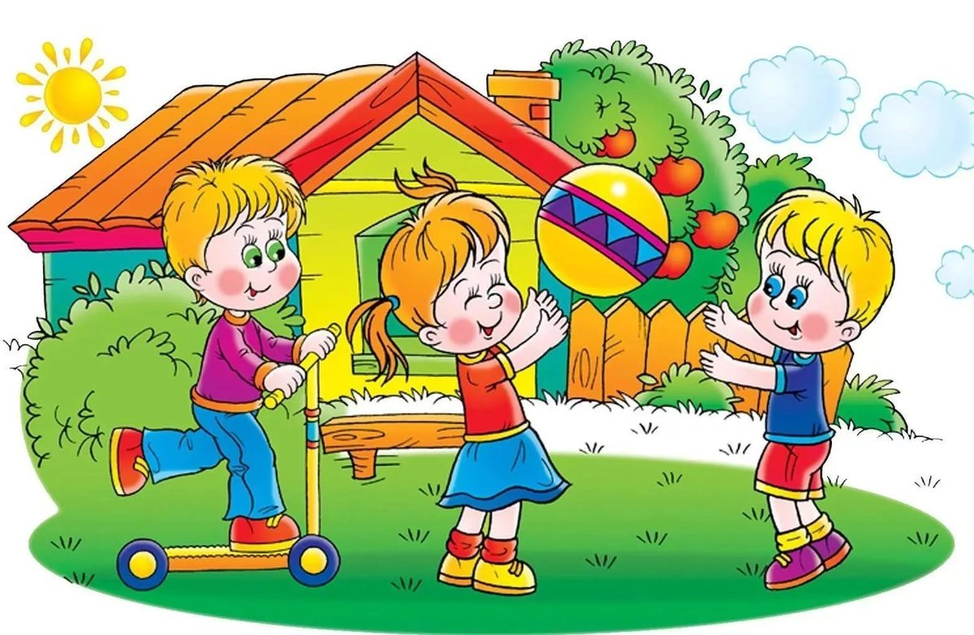

Структура прогулки: (традиционная)

1.​ Наблюдение.

2.​ Подвижные игры: 2-3 игры большой подвижности, 2-3 игры малой и средней подвижности, игры на выбор детей, дидактические игры.

3.​ Индивидуальная работа с детьми по развитию движений, физических качеств.

4.​ Труд детей на участке.

5.​ Самостоятельная игровая деятельность.

      Последовательность структурных компонентов прогулки может варьироваться в зависимости от вида предыдущего занятия. Если дети находились на занятии, требующем повышенной познавательной активности и умственного напряжения, то в начале прогулки целесообразно провести подвижные игры, пробежки, затем – наблюдения. Если до прогулки было физкультурное или музыкальное занятие, прогулка начинается с наблюдения или спокойной игры. Каждый из обязательных компонентов прогулки длится от 7 до 15 минут и осуществляется на фоне самостоятельной деятельности детей.

**Наблюдение.**

      Большое место на прогулках отводится наблюдениям (заранее планируемым) за природными явлениями и общественной жизнью. Наблюдения можно проводить с целой группой детей, с подгруппами, а также с отдельными малышами. В младшем возрасте наблюдения должны занимать не более 7-10 минут и быть яркими, интересными, в старшем возрасте наблюдения должны составлять от 15 до 25 минут. Проводить их надо ежедневно, но каждый раз детям должны предлагаться разные объекты для рассмотрения.

Объектами наблюдений могут быть:

-Живая природа: растения и животные.

-Неживая природа: сезонные изменения и различные явления природы (дождь, снег, текущие ручьи).

-Труд взрослых. Наблюдения за трудом взрослых (дворника, шофера, строителя и т.д.) организуются 1-2 раза в квартал.

**Виды наблюдения:**

-Кратковременные наблюдения организуются для формирования о свойствах и качествах предмета или явления (дети учатся различать форму, цвет, величину, пространственное расположение частей и характер поверхности, а при ознакомлении с животными – характерные движения, издаваемые звуки и т.д.

-Длительные наблюдения организуются для накопления знаний о росте и развитии растений и животных, о сезонных изменениях в природе. Дети при этом сравнивают наблюдаемое состояние объекта с тем, что было раньше.

**Организуя наблюдения, воспитатель дошкольного образования должен всегда соблюдать данную последовательность:**

1. устанавливаются факты;
2. формируются связи между частями объекта;
3. идет накопление представлений у детей;
4. проводятся сопоставления;
5. делаются выводы и устанавливаются связи между проводимым сейчас наблюдением и проведенным ранее.

**Подвижные игры.**

       Время проведения подвижных игр и физических упражнений на утренней и вечерней прогулках : в первой младшей группе – 10 – 15 минут, во второй младшей – 20 минут; в средней группе 20 – 25 минут, в старшей группе 25 – 30 минут. Каждый месяц разучивание 2-3 подвижных игр (повтор в течение месяца и закрепление 3-4 раза в год)

*В младшем возрасте* рекомендуются игры с текстом (подражание действиям воспитателя).

*В средней группе* воспитатель распределяет роли среди детей (роль водящего выполняет ребенок, который может справиться с этой задачей).

*В старшей  группе* проводятся игры-эстафеты, спортивные игры, игры с элементами соревнования.

Заканчиваются подвижные игры ходьбой или игрой малой подвижности, постепенно снижающей физическую нагрузку. Не допускается длительное нахождение детей на прогулке без движений. Особого внимания требуют дети со сниженной подвижностью, малоинициативные, которых следует вовлекать в подвижные игры.

Во время прогулок воспитатель дошкольного образования проводит индивидуальную работу с детьми: для одних организует игру с мячом, метание в цель, для других – упражнение в равновесии, для третьих – спрыгивание с пеньков, перешагивание через деревья, сбегание с пригорков. Игры с высоким уровнем интенсивности движений не следует проводить в конце утренней прогулки перед уходом с участка, так как дети в этом случае становятся перевозбужденными, что отрицательно сказывается на характере дневного сна, увеличивает длительность засыпания, может быть причиной снижения аппетита.

**Дидактические игры и упражнения.**

Являются одним из структурных компонентов прогулки. Они непродолжительны, занимают по времени в младшем возрасте 3-4 минуты, в старшем 5-6 минут. Каждая дидактическая игра состоит: из дидактической задачи, содержания, правил, игровых ситуаций.  При использовании дидактической игры воспитатель дошкольного образования должен следовать педагогическим принципам:

-опираться на уже имеющиеся у детей знания;

-задача должна быть достаточна трудна, но и в то же время доступна детям;

-постепенно усложнять дидактическую задачу и игровые действия;

-конкретно и четко объяснять правила;

***Виды дидактических игр:***

* ​ Игры с предметами (игрушками или природным материалом),
* ​ Словесные игры.

**Трудовая деятельность детей на участке.**

         Большое воспитательное значение имеет трудовая деятельность на прогулке. Важно, чтобы для каждого ребенка задания были посильными, интересными и разнообразными, а по длительности – не превышали 5-19 минут в младшем возрасте и 15-20 минут в старшем возрасте.

Формами организации труда детей являются:

* ​ Индивидуальные трудовые поручения;
* ​ Работа в группах;
* ​ Коллективный труд.

*Индивидуальные трудовые поручения* применяются во всех возрастных группах детского сада.

*Коллективный труд* дает возможность формировать трудовые навыки и умения одновременно у всех детей группы. Во время коллективного труда формируются умения принимать общую цель труда, согласовывать свои действия, сообща планировать работу.

*В младшей группе* дети получают индивидуальные поручения, состоящие из одной-двух трудовых операций, например, взять корм для птиц и положить в кормушку. Воспитатель поочередно привлекает к кормлению птиц всех детей. Или, например, сбор камушков и веток. Работу организует как «труд рядом», при этом дети не испытывают никакой зависимости друг от друга

*В средней группе* одновременно могут работать две подгруппы и выполнять разные трудовые поручения; требуется постоянное внимание воспитателя к качеству работы; показ и объяснение всего задания – последовательные этапы.

*У детей старшего возраста* необходимо сформировать умение принять трудовую задачу, представить результат ее выполнения, определить последовательность операций, отобрать необходимые инструменты, самостоятельно заниматься трудовой деятельностью (при небольшой помощи воспитателя).

Индивидуальные поручения становятся длительными, например, собрать и оформить гербарий.

Примерно за полчаса до окончания прогулки воспитатель организует спокойные игры. Затем дети собирают игрушки, оборудование. Перед входом в помещение они вытирают ноги. Раздеваются дети тихо, без шума, аккуратно складывают и убирают вещи в шкафчики. Надевают сменную обувь , приводят костюм и прическу в порядок и идут в группу.

**Методика проведения прогулок.**

1.​ Разработку прогулки начните с календарного планирования. Ее цели и задачи должны соответствовать текущим планам на данный период времени. Включите в программное содержание прогулки воспитательные, обучающие и развивающие задачи.

2.​ Подготовьте все необходимое оборудование для организации деятельности детей. Обратите внимание на выносной материал. Он должен соответствовать содержанию прогулки, отвечать требованиям безопасности. Кроме того, выносной материал должен быть подобран в соответствии с возрастом детей. Обязательно проверьте количество игрушек. Их должно хватить для всех детей. Недопустимо, чтобы кто-то из дошкольников испытал недостаток оборудования для игры.

3.​ Составьте краткий план прогулки и зафиксируйте его на карточке. Это позволит планомерно осуществить намеченные задачи. Кроме того, это облегчит проведение прогулки.

4.​ Обязательно настройте воспитанников на прогулку. Пусть они почувствуют радость от предстоящей деятельности. В таком случае она окажется продуктивной. Кроме того, хорошее настроение в сочетании с физическими упражнениями будет способствовать улучшению общего самочувствия дошкольников.

5.​ Подготовьте участок для проведения прогулки. На нем не должно быть ядовитых или колючих растений, грибов, кустарников с ягодами. Кроме того, необходимо убрать весь мусор с территории участка. В летнее время каждое утро необходимо поливать и перекапывать песок в песочнице. Это поможет подготовить песочницу к приходу детей, а также позволит обнаружить возможный мусор в песке.

6.​ При проведении прогулки обязательно чередуйте виды деятельности дошкольников. Прогулку начните с наблюдения. Это могут быть наблюдение за объектами живой и неживой природы, людьми разных профессий.

7.​ Включите в прогулку трудовую деятельность. Это может быть помощь ребят в расчистке участка от снега, осенью – листьев и т.д.

Список использованных источников:

1. Учебная программа дошкольного образования.- Минск: Национальный институт образования, 2019.

2. Мащенко, М.В. Какая физкультура нужна дошкольнику?: Пособие для педагогов дошкольных учреждений / М.В. Мащенко, В.А. Шишкина. – Мн.: НМЦентр, 1998. – 128 с.: ил.